|  |
| --- |
| Bataille Navale  Arthur Bottemanne |

Table des matières

1 Analyse préliminaire 3

1.1 Introduction 3

1.2 Objectifs 3

1.3 Planification initiale 4

2 Analyse / Conception 4

2.1 Concept 4

2.2 Stratégie de test 4

2.3 Risques techniques 4

2.4 Planification 4

2.5 Dossier de conception 5

3 Réalisation 5

3.1 Dossier de réalisation 5

3.2 Description des tests effectués 6

3.3 Erreurs restantes 6

3.4 Liste des documents fournis 6

4 Conclusions 6

5 Annexes 7

5.1 Résumé du rapport du TPI / version succincte de la documentation 7

5.2 Sources – Bibliographie 7

5.3 Journal de travail 7

5.4 Manuel d'Installation 7

5.5 Manuel d'Utilisation 7

5.6 Archives du projet 7

# Analyse préliminaire

## Introduction

Ce projet a été réaliser durant le troisième trimestre au CPNV pour apprendre comment correctement documenter et réaliser un projet dans un environnement professionnel. Ce programme a été réaliser avec le langage C et géré avec l’environnement GitHub.

## Objectifs

Le programme doit être capable de commencer une partie de la bataille navale, afficher la grille, les légendes et les cellules touchées, pouvoir entrer des coordonnées pour tirer sur une cellule, gagner quand tous les bateaux sont touchés, enregistrer le score du joueur, afficher l’aide du jeu, afficher les scores enregistrer avec le nom du joueur, que le joueur puisse s’identifier et enregistre les logs pendant que le programme est ouvert.

## Une image contenant texte Description générée automatiquementPlanification initiale

# Analyse / Conception

## Concept

### Cas d’utilisations

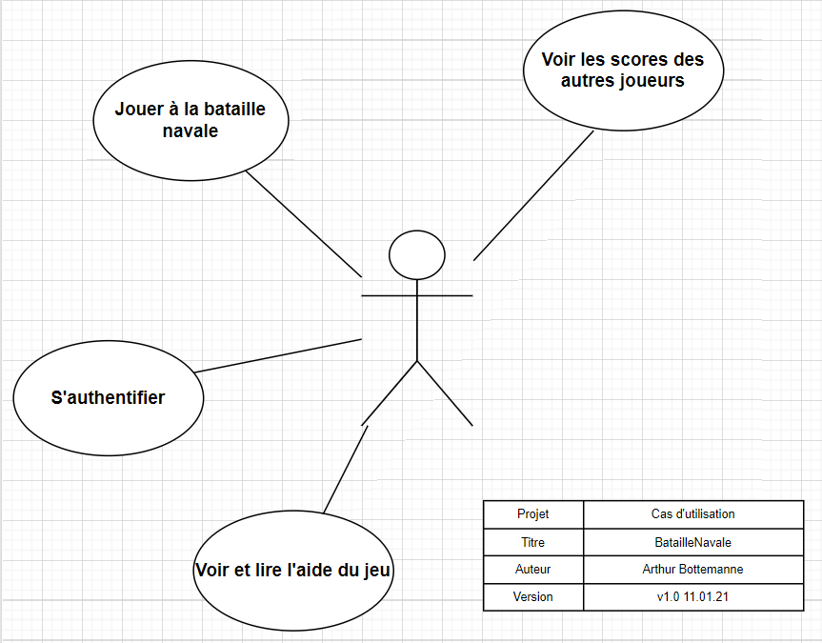

### MCD

### Scénario

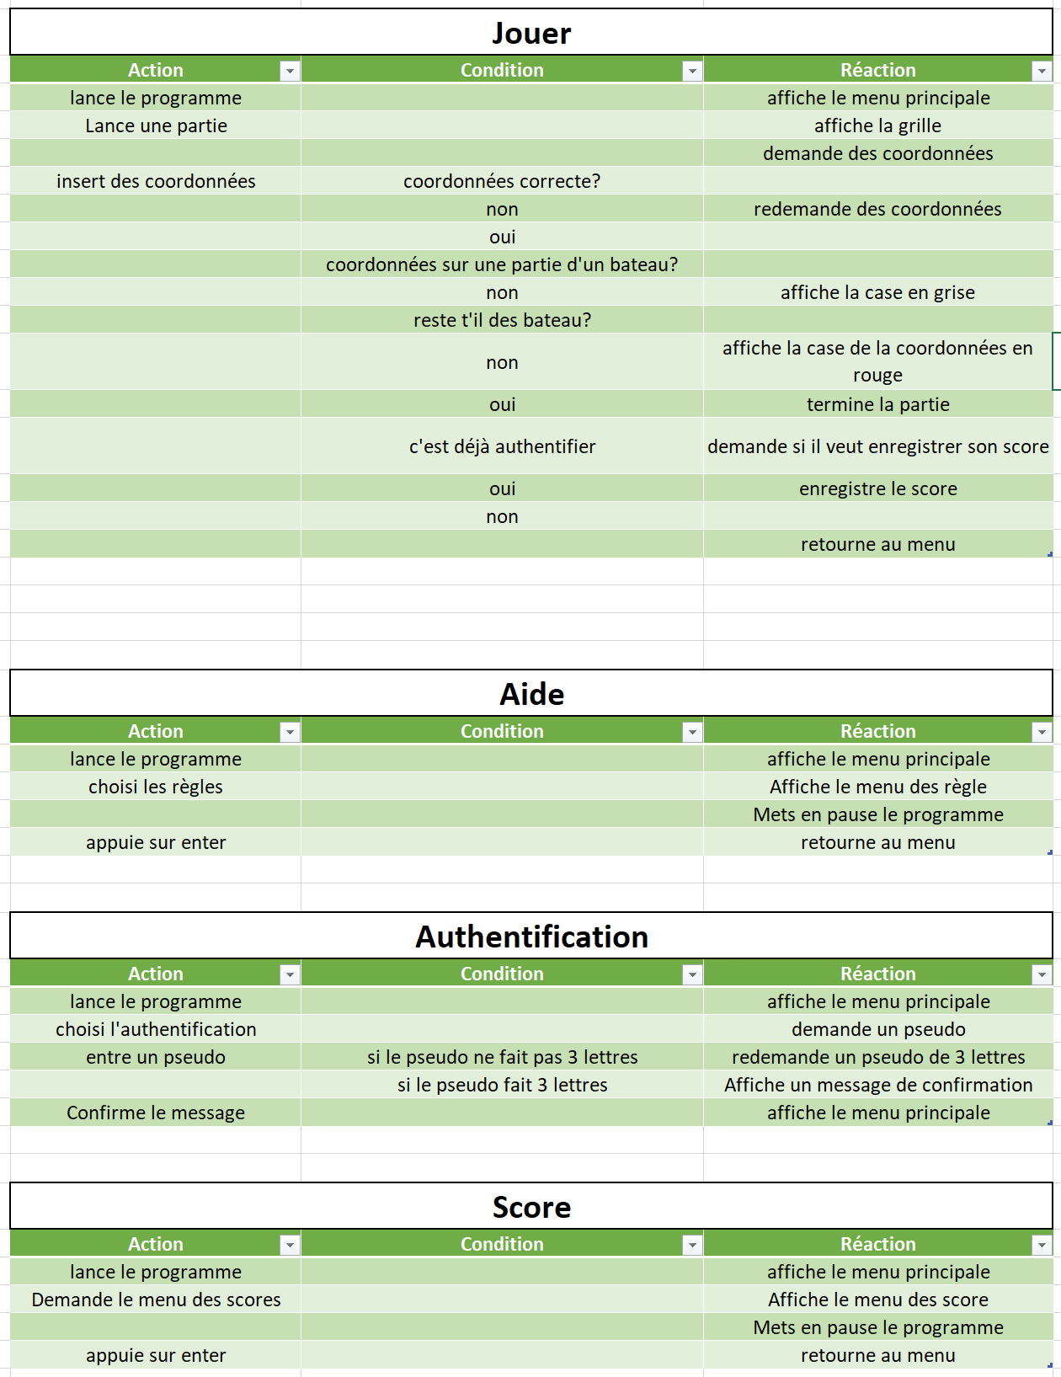

### Maquette

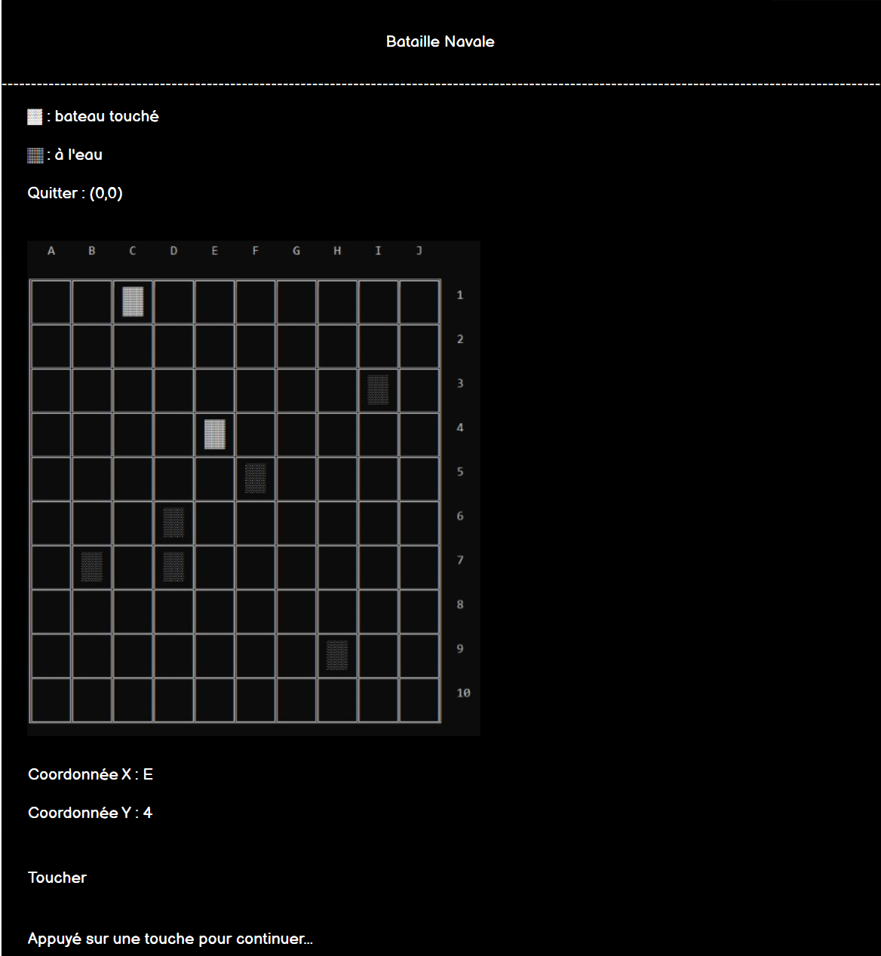

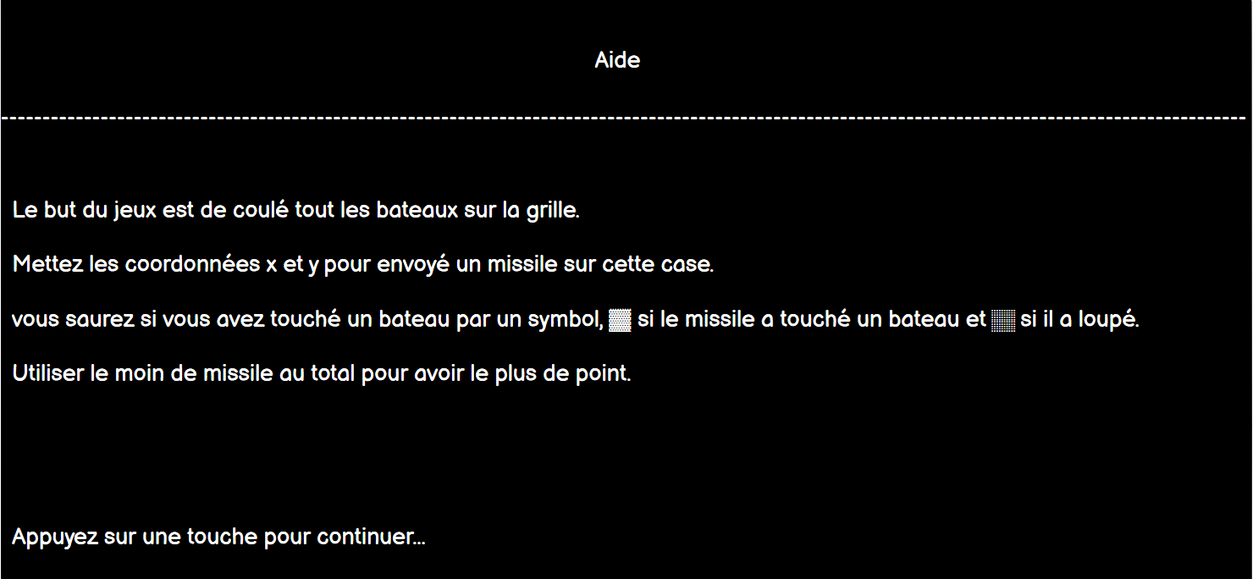

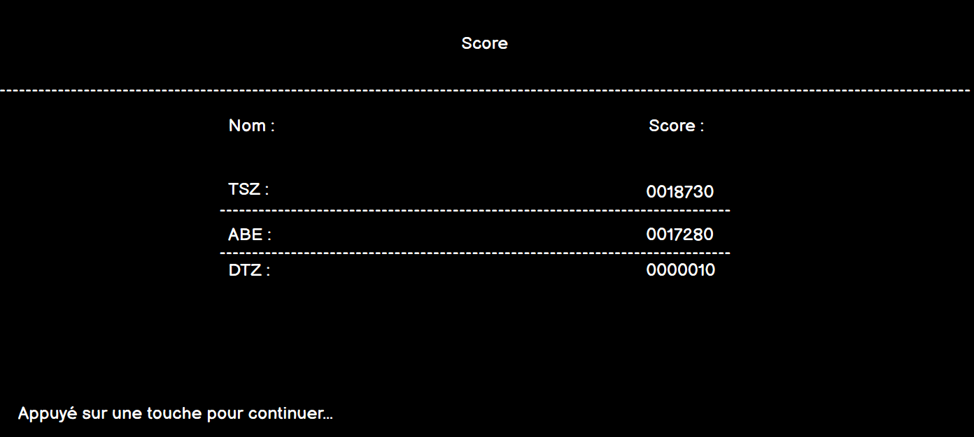

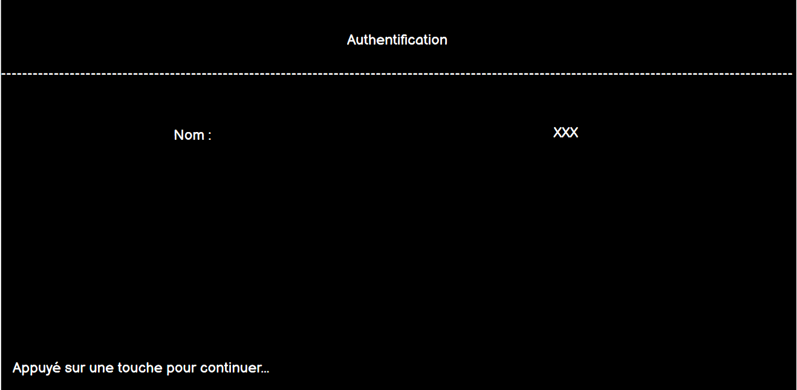

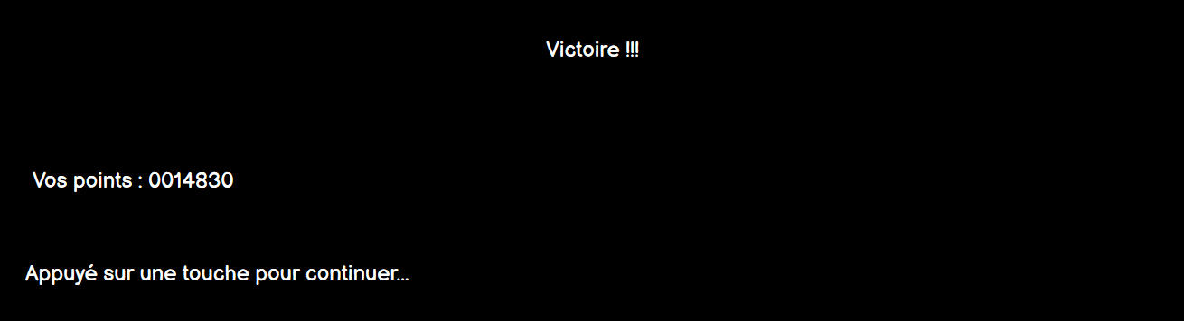

## Stratégie de test

Thomas Schwartz, Sophie Wäffler et moi testons le programme en utilisant les scénarios de teste pour nous aider à tester le programme. Ces personnes ont été choisit pour leur diversité en personnalité, plateforme et connaissance de l’informatique.

## Planification

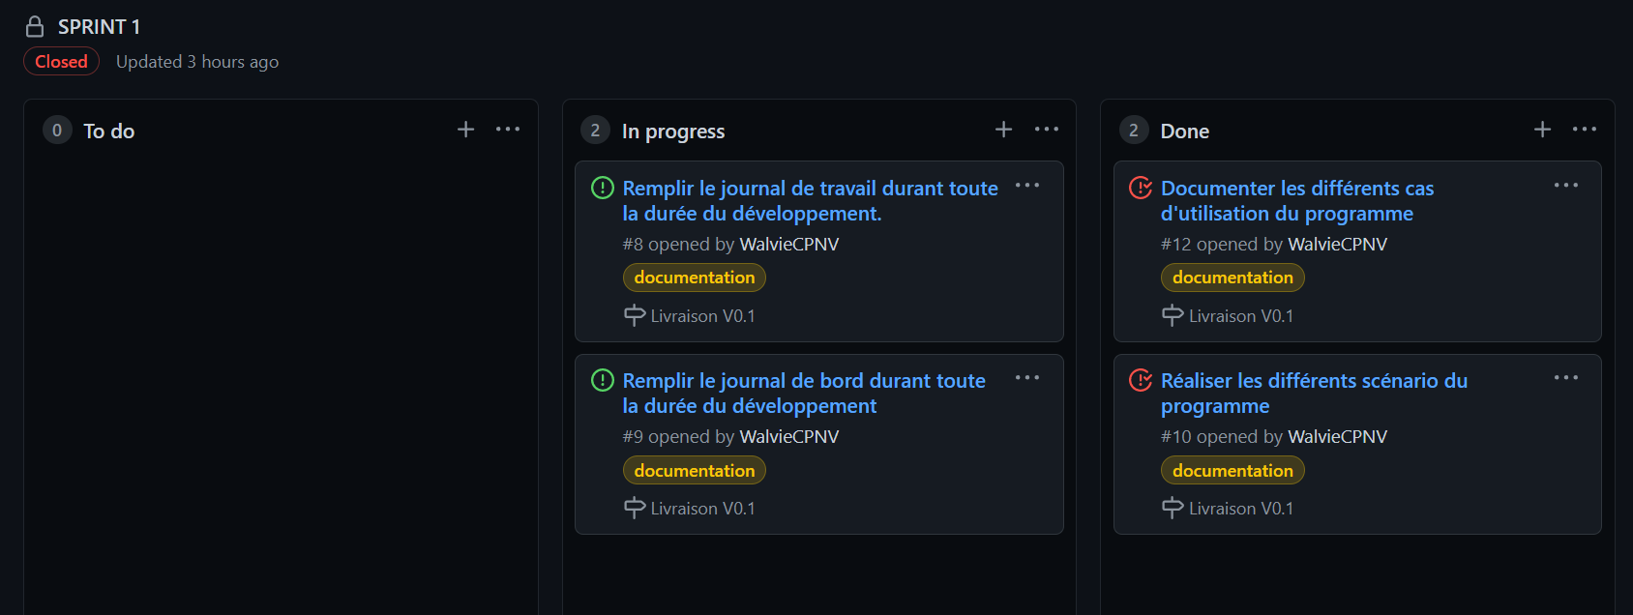

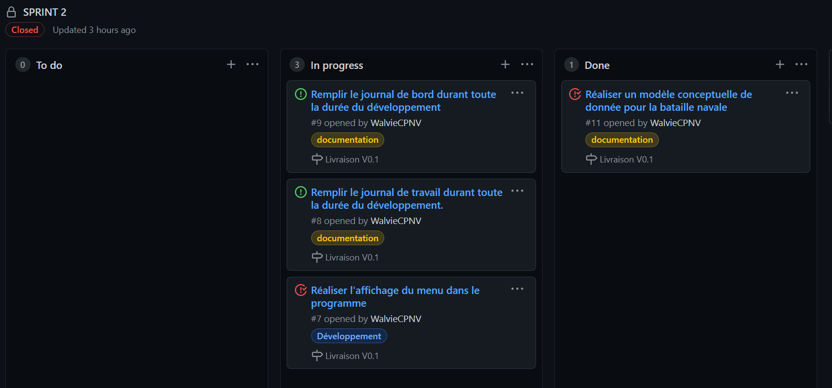

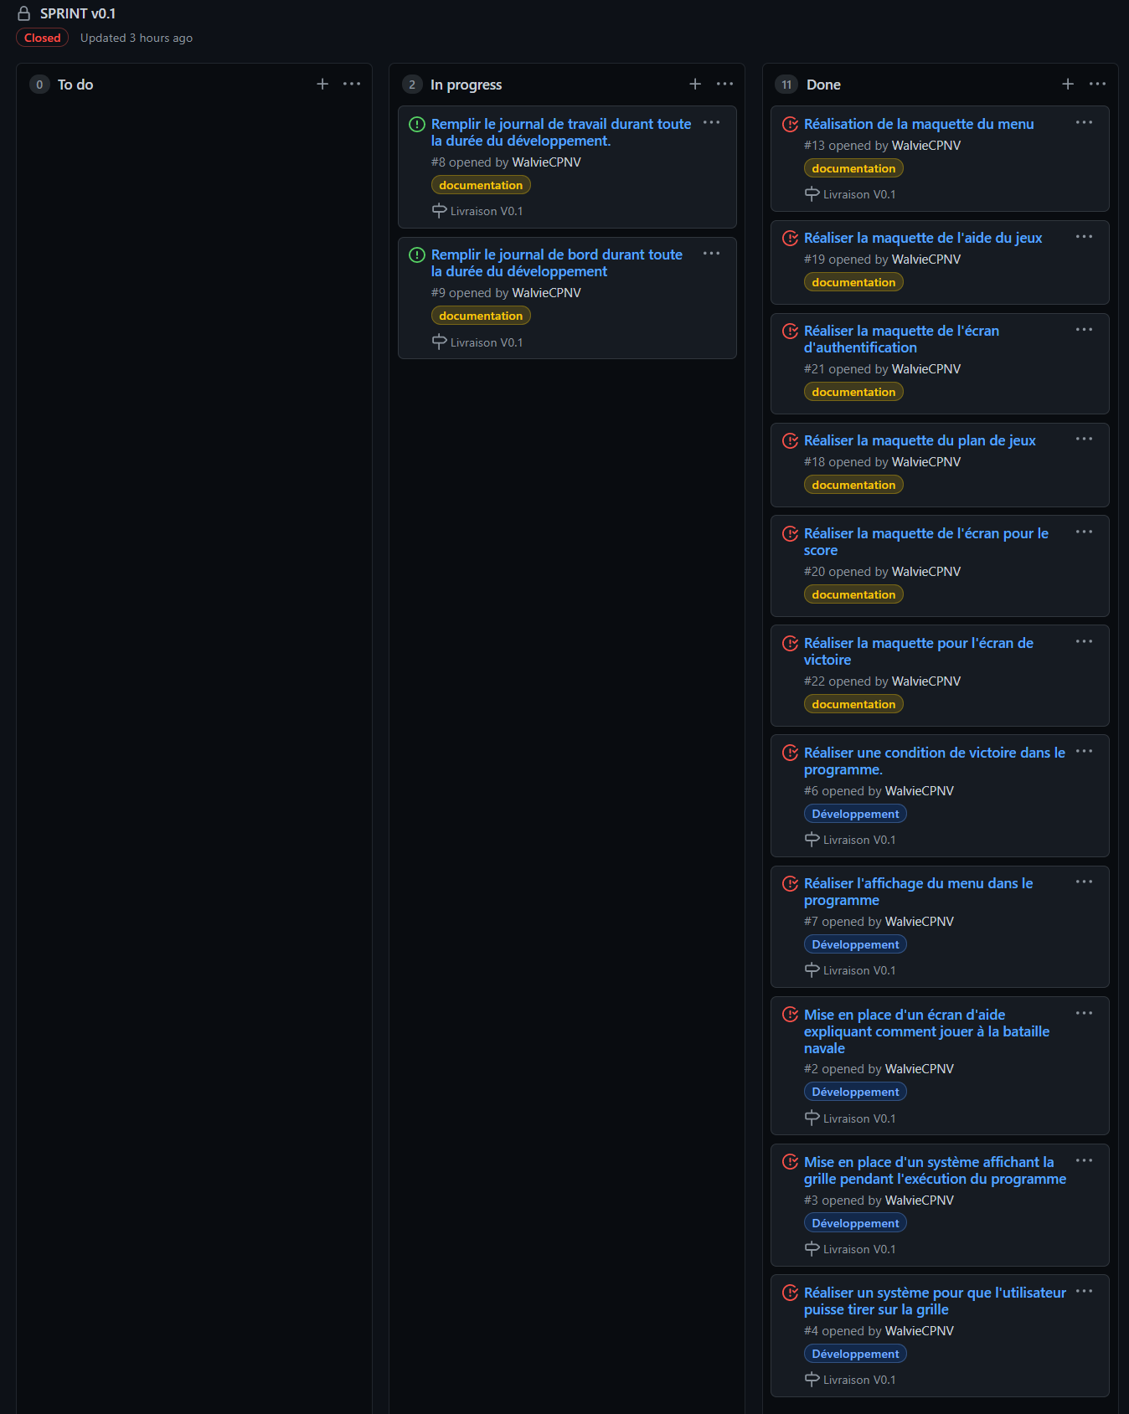

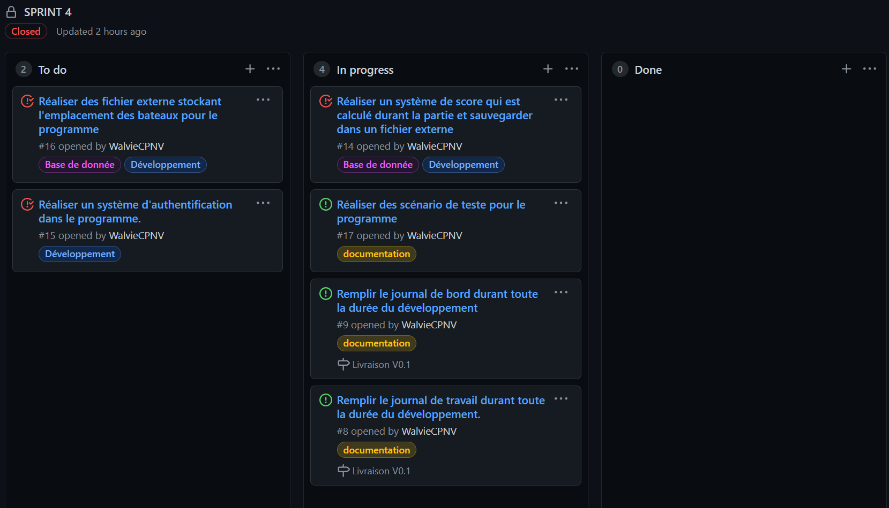

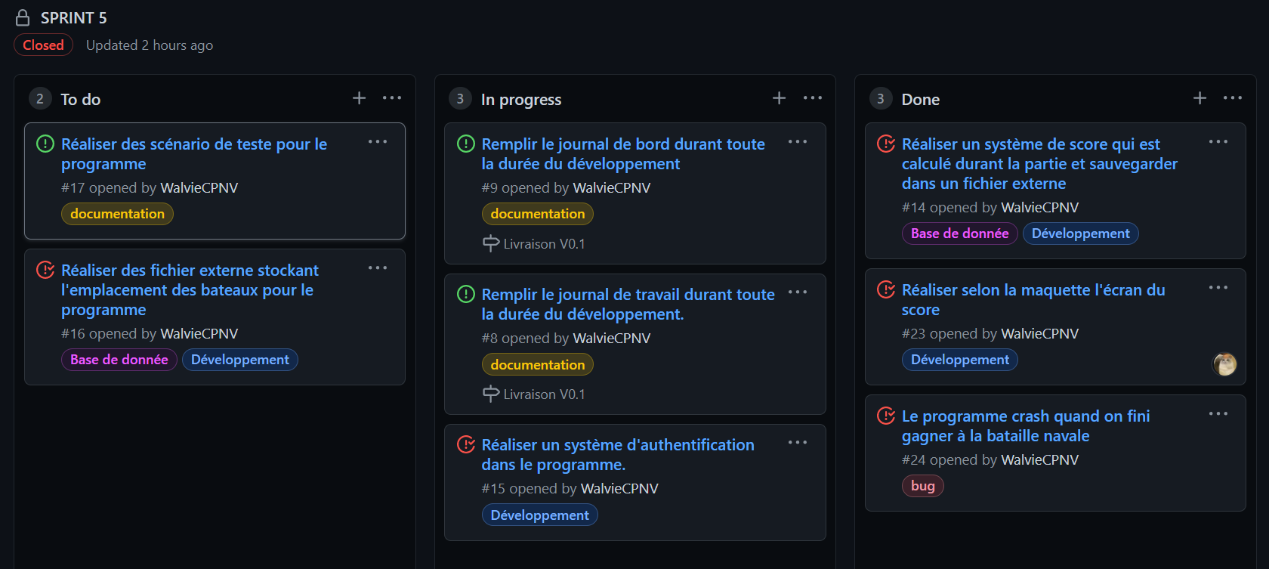

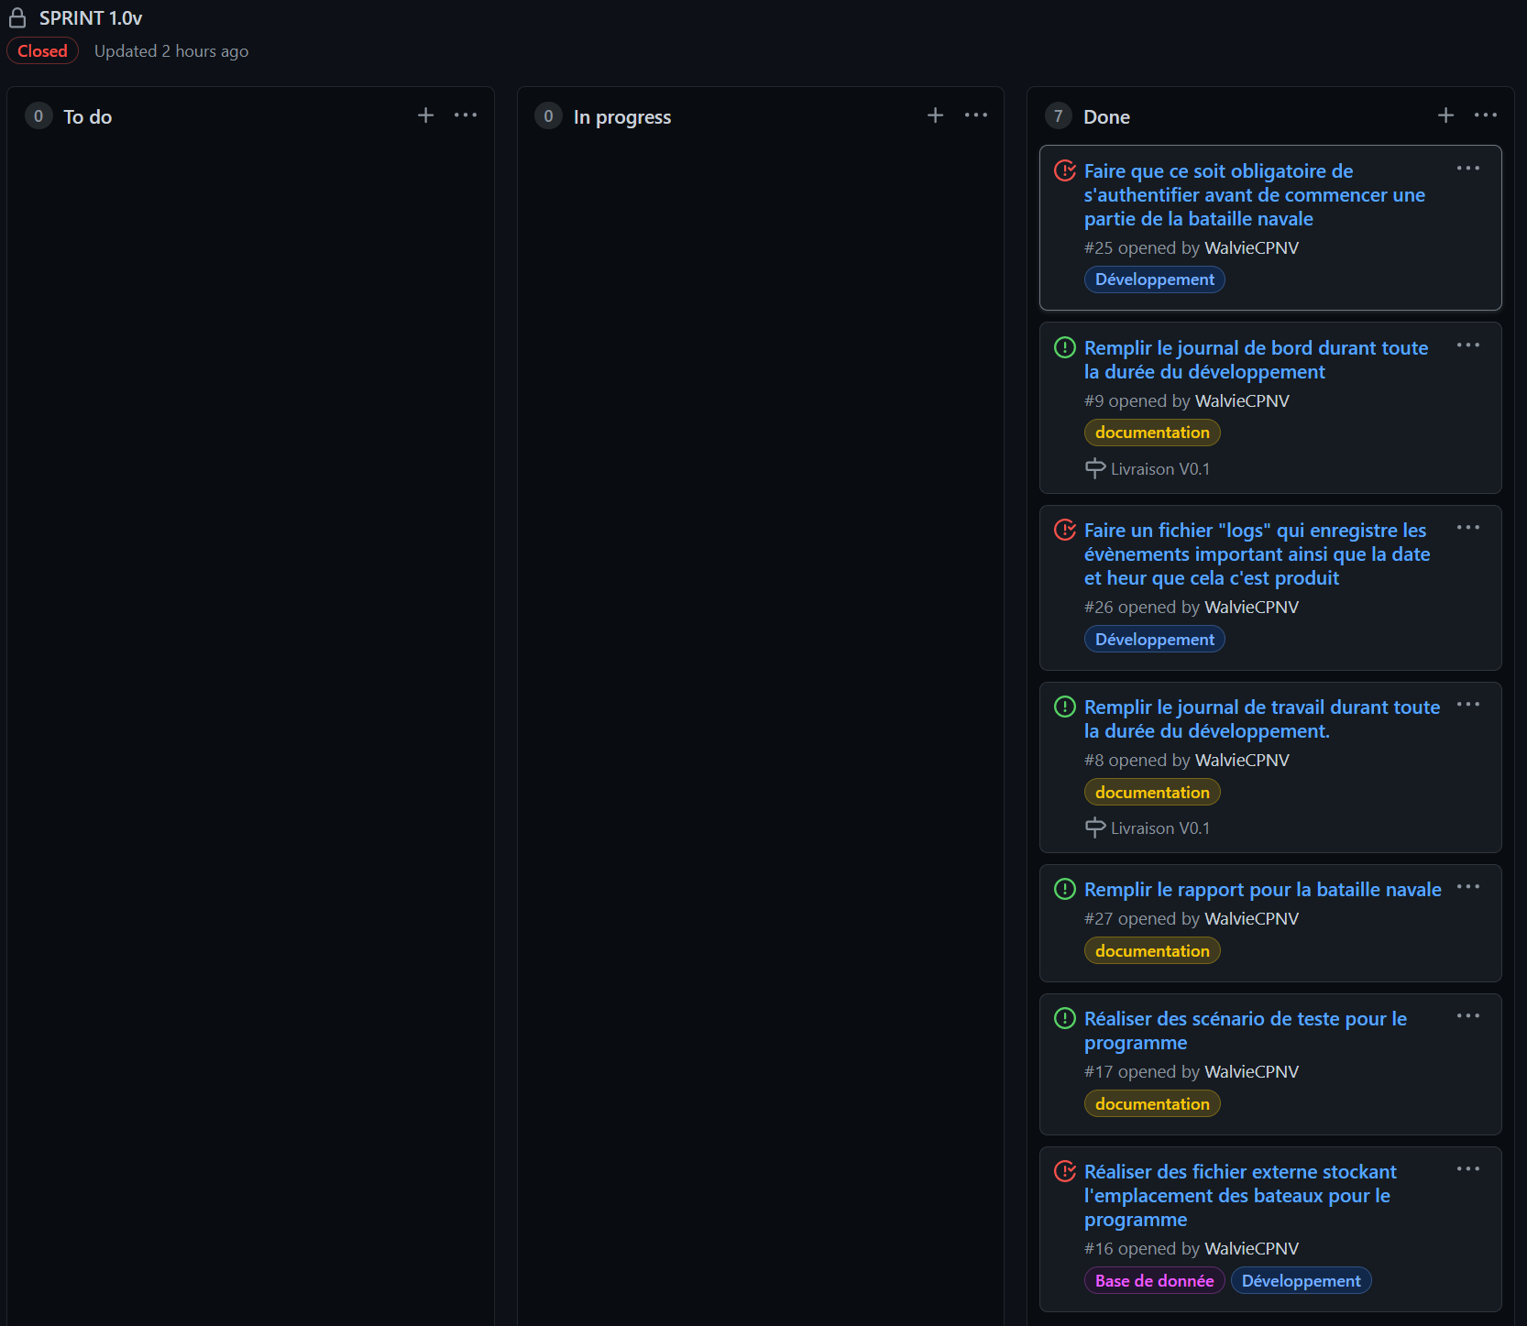

## Dossier de conception

**Le matériel :**

* Ordinateur portable et fixe avec windows 10
* MinGW
* Clion
* Suite office
* Draw.io
* Balsamiq wireframe
* GitHub

# Réalisation

## Dossier de réalisation

Le projet est déposé a chaque modification sur GitHub dans le répertorie

<https://github.com/WalvieCPNV/BatailleNavale>.

Le programme a été fait avec l’environnement Clion.

Le MCD et les cas d’utilisation ont été fait avec draw.io.

Les maquettes du programmes ont été fait avec Balsamiq Wireframe.

Les scénarios et journaux ont été fait avec Excel et Word.

**Versions :**

Clion : 2020.3

Excel : 2019

Word : 2019

MinGW : 8.1.0

GitHub : 2.7.1

Draw.io : 12.9.10

Balsamiq Wireframe : 4.2.3

## Description des tests effectués

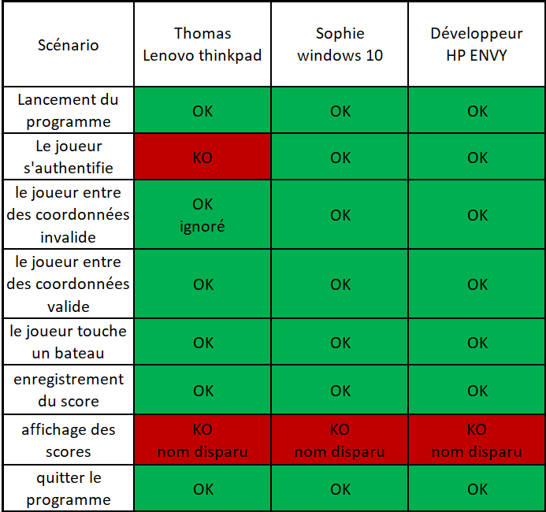Les tests effectués sont principalement des tests de robustesse car les autres types de tests ont été effectués pendant le développement du programme.

## Erreurs restantes

La seule erreur restante est que dès lors l’utilisateur lance une partie, le nom enregistrer pour celui-ci se perd en mémoire.

## Liste des documents fournis

* Le rapport de projet
* Le journal de bord
* Le journal de travail
* Les maquettes
* Les scénarios
* Le MCD
* Les cas d’utilisation
* Les résultats de test

# Conclusions

**Points positifs :**

Ce projet a pu nous apprendre comment correctement écrire du code, faire de la documentation et de s’organiser d’une manière professionnelle.

En termes de code le projet nous a permis d’en apprendre plus sur le C et de la manière de recherche d’information par rapport à celle-ci.

Elle nous apprend aussi l’autonomie pour la gestion du projet et de penser à

**Points négatifs :**

Mentalement ce projet était fini dès la version 0.1 donc travailler dessus après cette version compète était parfois compliqué.

La théorie sur la documentation pouvaient être compliquer à terminer pas ça longueur.

**Difficultés :**

Remplir régulièrement le journal de travail et de faire des commits réguliers sur GitHub était compliquer aux départs mais après avoir pris l’habitude ceci étais assez simple.

Pendant le code, les erreurs dedans étais parfois très long et compliquer à corriger.

**Suites possibles :**

Corriger l’erreur du nom d’utilisateur qui s’efface, faire plus de carte, ajouter un mode joueur contre joueur.

# Annexes

## Sources – Webographie

<https://www.programmingsimplified.com/c-program-generate-random-numbers>

<https://www.studytonight.com/c/programs/misc/display-current-date-and-time>

<https://stackoverflow.com/questions/1442116/how-to-get-the-date-and-time-values-in-a-c-program#:~:text=You%20can%20get%20both%20the,time%20and%20date%20in%20UTC.>

<https://www.tutorialspoint.com/cprogramming/c_return_arrays_from_function.htm>

<https://stackoverflow.com/questions/34108205/reading-the-number-of-characters-in-a-string-in-c/34109568>

<https://www.ltam.lu/cours-c/prg-c42.htm>

<https://www.tutorialspoint.com/c_standard_library/c_function_sprintf.htm>

<https://codeforwin.org/2018/02/c-program-append-data-file.html>

<https://www.includehelp.com/c-programming-questions/how-to-clear-output-screen-in-c.aspx>

## Journal de travail

